ATKLĀTA KONKURSA
“Nekustamā īpašuma Jēkaba ielā 10/12, Rīgā sastāvā ietilpstošo ēku pārbūve Latvijas Republikas Saeimas vajadzībām”
(ID Nr. ID Nr. VNĪ 2026/7/2-7/AK-42)

Iepirkuma komisijas atbildes uz ieinteresēto piegādātāju uzdotajiem jautājumiem
(apstiprinātas iepirkuma komisijas 2026.gada 18.augusta sēdē)

1.jautājums:
Pasūtītāja izsniegtajā failā “TAA_Jēkaba_iela_10_12_Rīga” punktā 5.1. “Pamati un pamatne” ir minēts, ka projekta ietvaros piebūvei sānpagalmā paredzēts risinājums - izbūvēt vienstāva piebūvi ar monolītiem lentveida dzelzsbetona pamatiem (5.1.-1. attēls), savukārt šim attēlam ir attēlots pamatu griezums no projekta piebūves rasējuma lapas Nr.BK-2. Šāda BK sadaļa iepirkuma dokumentācijā netika atrasta. Lūgums precizēt, kāda piebūve un kur ir paredzēta, kā arī lūgums izsniegt minētos rasējumus.
Atbilde:
Līguma izpildē nav paredzēta jauna piebūve, kas ir minēta konkrētajā TAA, jo izsniegtajā failā minētā piebūve ir jau esošais 2001.gadā izbūvētais apjoms, kas saskaņā ar KUL ir atzīmēts ar kadastru 0100 008 0086 001 002. TAA ir dota atsauce uz 2001.gada Projekts Nr. 1085, kas bija kā izejas dati TAA izstrādei.
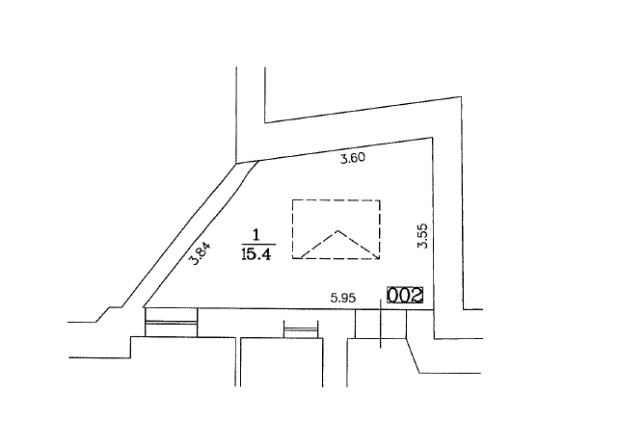
2.jautājums:
Pasūtītāja izsniegtajā failā “TS_IP_J10-12_MT2_REV1” ir norādīta jumta seguma nomaiņa gan Jēkaba ielā 10/12 un Mazā Trokšņu ielā 2, savukārt nav izsniegti rasējumi ar jumtu un informācija par jumtu slīpumiem un izmēriem. Lūgums izsniegt jumta plānu rasējumus un informāciju par jumtu slīpumiem un izmēriem.
Atbilde:
Ņemot vērā, ka šis ir “Projektē–būvē” līgums Pretendentam jāuzņemas pilna atbildība gan par būvprojekta izstrādi, gan par būvdarbu veikšanu, gan apjomu noteikšanu, nodrošinot, lai projektētais risinājums būtu tehniski realizējams un izpildīts atbilstoši normatīvajām prasībām un līguma nosacījumiem.
Līdz ar to pretendents sev nepieciešamo papildus informāciju, kā arī informāciju par jumtu un jumta slīpumiem, platībām u.tml. ir tiesīgs iegūt objektu apskatēs un ir atbildīgs par projektēšanas risinājumiem un faktiskajiem izmēriem, sagatavojot finanšu piedāvājumu. Pasūtītājs informatīvos nolūkos pievieno pieejamo jumta skici. Papildus informējam, ka jumta konfigurāciju var ļoti labi redzēt GeoRīga Rīgas apbūves aizsardzības teritoriju un Vecpilsētas realitātes modelis.
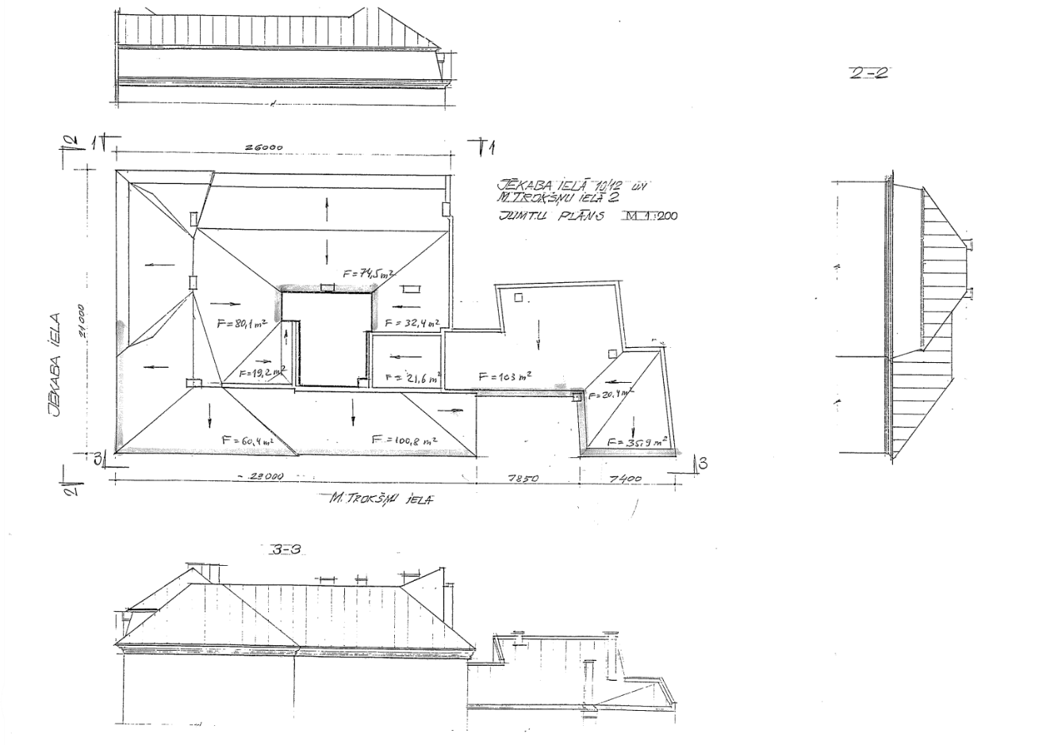

3.jautājums:
Pasūtītāja izsniegtajā failā “1.1_pielikums_jekaba10-12_Lietotāja prasības_IP” punktā 4.5.1 norādīta prasība “Nodrošināt ar papildu servisa iekārtām (ja ir nepieciešams atsevišķas iekārtas, kas nav iebūvētas lifta komplektācijā), tehnisko apkopju un ikgadējās cilvēku celšanai paredzēto pacēlāju tehnisko pārbaužu veikšanas nodrošināšanai pēc lifta garantijas perioda beigām.” nav izpildāma, jo Latvijas liftu ražotāji savas servisa iekārtas nav tiesīgi atdot, kā arī tas ir bīstami. Lūgums izskatīt iespēju grozīt 4.5.1 punktu 1.1. pielikumā.
Atbilde:
Pasūtītājs skaidro, kas ir domāts ar “papildu servisa iekārtām” un par šīs konkrētās prasības būtību - Jānodrošina, ka pēc garantijas perioda beigām lifta valdītājam ir pieejama visa tehniskā dokumentācija, informācija, speciālie instrumenti, servisa un diagnostikas aprīkojums, kas ir objektīvi nepieciešams konkrētā lifta tehniskās apkopes, remonta un tehnisko pārbaužu veikšanai. Minētajam aprīkojumam un informācijai jābūt pieejamai lifta valdītājam tādā veidā, lai tehnisko apkopi un remontu būtu iespējams veikt arī citam kompetentam un normatīvajām prasībām atbilstošam liftu apkopes komersantam, ne tikai sākotnējam piegādātājam vai ražotāja pilnvarotam servisa uzņēmumam.
4.jautājums:
Pasūtītāja sniegtajā failā “TS_IP_J10-12_MT2_REV1” ir norādīta ēku apkures sistēmas modernizācija, savukārt nav precizēts, kādus sildķermeņus un/vai silto grīdu izmantot, kādā apjomā un kādu risinājumu izmantot katrā no telpām. Lūgums precizēt kādus sildķermeņus izmantot apkures sistēmai un vai izmantot siltās grīdas, kādas telpās.
Atbilde:
Lūdzam visus dokumentus skatīt kopsakarā. TS pielikumos Nr. 1.3 un 2.3. apkures sadaļā (Apkure AVK-A - sildķermeņi) ir norādītas sildķermeņu prasības.

5.jautājums:
Pasūtītāja izsniegtajā failā “1.3_pielikums_Jekaba10-12_Prasības projektam kopumā_IP” ir norādītas prasības logiem un stiklotām konstrukcijām, kas ietver sevī logus un fasādes stiklotās konstrukcijas, savukārt nav norādītas prasības iekšējām stiklotām starpsienām. Lūgums precizēt prasības iekšējām stiklotā sistēmām un starpsienām, t.i. aizvērēji, skaņas izolācija, konstrukciju tips, sadalījums, estētiskais prasības.
Atbilde:
Jāparedz pilnstikla sienu sistēma, paredzot atkarībā no telpas funkcijas un interjera plēves (marķējums), kuru dizains saskaņojams ar Pasūtītāju. Stikla starpsienas un tajās paredzēto durvju konstrukcijas skaņas izolācijai jānodrošina Latvijas būvnormatīvā LBN 016-15 “Būvakustika” noteiktās prasības attiecīgajai telpu funkcijai un telpu savstarpējam novietojumam (vērtēt konkrētās stikla starpsienas atkarībā no to atrašanās vietas un telpas funkcijas).
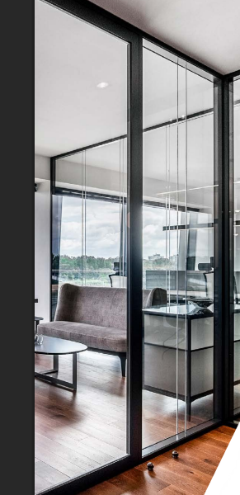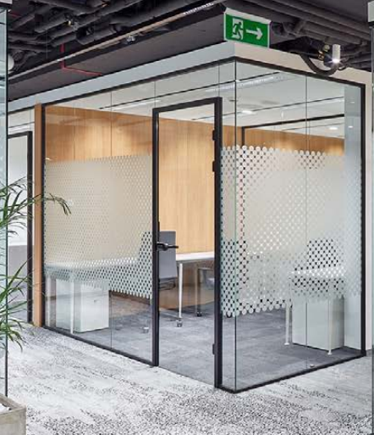
Vizuāli piemēri

6.jautājums:
Pasūtītāja Izsniegtajā failā “TS_IP_J10-12_MT2_REV1” punktā 2.1.2.16. ir norādīts sešu fasādes plakņu siltināšana un apdare, savukārt nav norādītas kuras plaknes ir jāsiltina. Lūgums precizēt, kuras ēkas plaknes ir jāsiltina un kurām ir jāveic vēsturiskās fasādes restaurācija.
Atbilde:
Skat. zemāk attēlus, kurās atzīmētas provizoriskās siltināmās plaknes. Vēsturisko fašāžu restaurācija jāparedz visām plaknēm, kas vērstas uz ielas pusi.
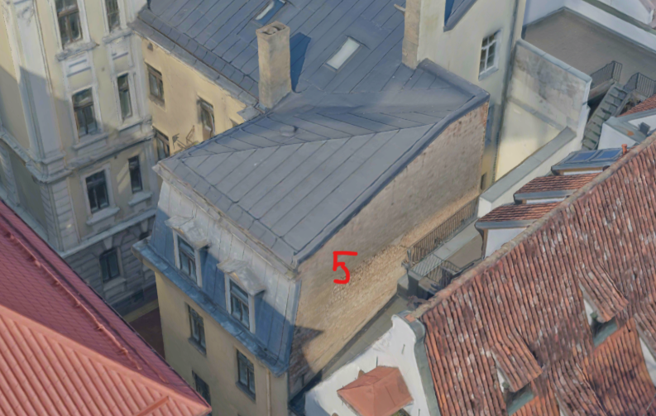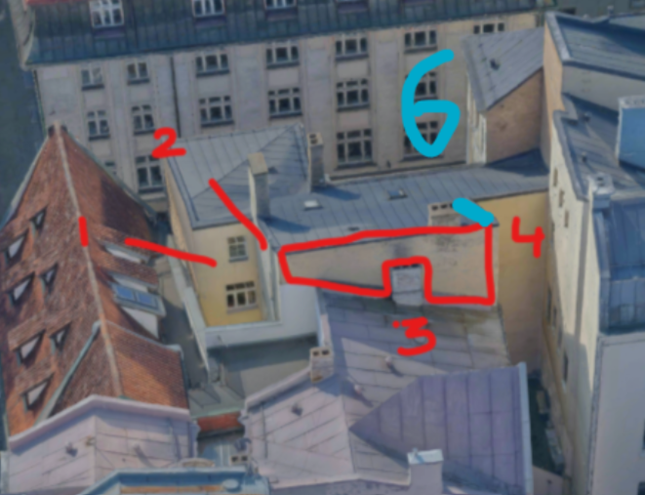

7.jautājums:
Pasūtītāja izsniegtajā Finanšu piedāvājumā “Finansu_piedavajums_ar grozījumiem_15.07.2026” pozīcijā 3.2. ir norādīts “Bēniņu grīdas siltinašana”, savukārt failā “Jēkaba_10_12_Rīga_MK222_P1” minētajā 2. priekšlikumā ir norādīts auksto bēniņu siltināšana, kur pirms siltināšanas darbiem uzlabot jumta tehnisko stāvokli, nodrošinot veikto darbu ilgmūžību un nomainīt bēniņu lūku un virsgaismas logus pret energoefektīviem risinājumiem, vai šie papildus darbi ir jāiekļauj iepriekš minētajā finanšu piedāvājuma 3.2. pozīcijā vai arī tiek iekļautas izmaksas tikai siltināšanas darbiem.
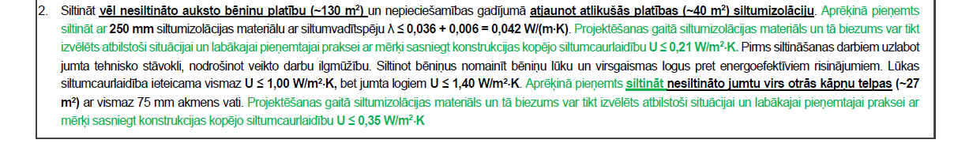
Atbilde:
Apjomu ziņā, failā “Jēkaba_10_12_Rīga_MK222_P1” minētajā 2. priekšlikumā darbi ir provizoriski, Uzņēmējam ir jāņem vērā TS prasības un attiecīgi šo darbu izmaksas ir jāiekļauj finanšu piedāvājuma 3.2.pozīcijā.

8.jautājums:
Lūdzam precizēt, kurā pozīcijā, Finanšu piedāvājumā iekļaut izmaksas Jēkaba ielas 10/12 Tehniskajā specifikācijā paredzētajam pasažieru/kravas liftam un Galvenās ieejas pacēlāja platformai cilvēkiem ar kustību traucējumiem?
Atbilde:
Darbi iekļaujami finanšu piedāvājuma 4.1.punktā.

9.jautājums:
Jautājums par Līguma projekta 14.9.punktu-
Lūdzu skaidrot minēto punktu kontekstā ar 4.2.punkta regulējumu, kas nosaka, ka Līguma izpildes nodrošinājumam ir jābūt spēkā līdz Defektu paziņošanas perioda paredzamā beigu datumam:
Līguma izpildes nodrošinājumam ir jābūt spēkā līdz:
b) Ārvalstu finanšu instrumentu finansējuma piesaistes gadījumā (piemērojams Līguma 1.15. apakšpunkts [Ārvalstu finanšu instrumentu finansējums]) – Defektu paziņošanas perioda paredzamā beigu datumam un vēl 70 dienas pēc Defektu paziņošanas perioda paredzamā beigu datuma;
Lūdzam apstiprināt, ka Uzņēmējs ir pareizi sapratis, ka minētā iepirkuma līguma izpildei Uzņēmējam būs jāiesniedz Līguma izpildes nodrošinājums, kas būs spēkā līdz Defektu paziņošanas perioda paredzamā beigu datumam, un Uzņēmējam būs tiesības pēc Būvobjekta nodošanas un pieņemšanas akta parakstīšanas vai Darbu Pieņemšanas un nodošanas apstiprinājuma lūgt Pasūtītāju atmaksāt Ieturējuma naudu (ja tāds paredzets Līguma izpildē) neiesniedzot jaunu garantiju.
Lūdzam precizēt cik % no garantijas ieturējuma (ja tāds paredzēts) tiek atgriezts Uzņēmējam pēc Būvobjekta nodošanas un pieņemšanas akta parakstīšanas vai Darbu Pieņemšanas un nodošanas apstiprinājuma izdošanas?
Atbilde:
Saskaņā ar Piedāvājuma pielikumā norādīto informāciju [4.2.] Defektu paziņošanas periodu nav iespējams nodrošināt ar ieturējuma naudu, ņemot vērā to, ka līgums tiks finansēts no ārvalstu finanšu instrumentu finansējuma. Uzņēmējs varēs izvēlēties Līguma izpildes nodrošinājumu iesniegt pirmā pieprasījuma kredītiestādes garantijas vai apdrošināšanas sabiedrības garantijas veidā. Līguma izpildes nodrošinājuma summas samazināšanas kārtība atbilstoši 2022.gada 5.jūlija Ministru kabineta noteikumos Nr. 419 “Noteikumi par publisko būvdarbu līgumos obligāti ietveramajiem noteikumiem un to saturu” noteikumiem norādīta Līguma Speciālo noteikumu 4.2.punktā.

10.jautājums:
10.1.Pasūtītāja sniegtajā failā “1.1_pielikums_Jekaba10-12_Lietotāja prasības_IP_REV2_28.07.2026” punktā 1.7.4.2 norādīta lielā virtuve telpās Nr. 108 un 410, bet mazās virtuve telpās Nr. 108, 211, 311, 410 un 506. Lūgums precizēt, kurās telpās ir nepieciešamas lielas un mazās virtuves, jo failā ir pretrunas.
10.2.Pasūtītāja sniegtajā failā “1.1_pielikums_Jekaba10-12_Lietotāja prasības_IP_REV2_28.07.2026” punktā 1.7.1 norādīta lielā virtuve telpās Nr. 410 ar virsmas minimālo brīvo zonu 1200mm, bet punktā 1.7.2 norādītas mazās virtuve telpās Nr. 108, 211, 311 un 506 ar virsmas minimālo brīvo zonu 1000mm, kas ir pretrunā arī šī faila 1.7.4.2 punktā norādīto virtuvju sadalījumu: lielā virtuve telpās Nr. 108 un 410, bet mazās virtuve telpās Nr. 108, 211, 311, 410 un 506. Lūgums precizēt, kurās telpās ir nepieciešamas lielas un mazās virtuves, jo failā ir pretrunas.
10.3.Pasūtītāja sniegtajā failā “1.2_pielikums_Jekaba10-12_Lietotāja prasības_kust_nekust_IP” tabulā “NEKUSTAMAIS KUSTAMAIS ĪPAŠUMS (KĪ)* ĪPAŠUMS (NĪ)**” punktā 11. ir norādīta viena iebūvētā virtuves iekārta 1. stāva virtuvē un punktā 12. ir norādītas četras iebūvētas virtuves iekārtas 2., 3., 4., un 5. stāva virtuvēs, no kā izriet, kā 1. stāva virtuve būtu domāta viena izmēra un pārejās cita izmēra, savukārt no faila “1.1_pielikums_Jekaba10-12_Lietotāja prasības_IP_REV2_28.07.2026” punkta 1.7.4.2 izriet, ka virtuvēm telpās Nr. 108. un 410. ir viens izmērs, tās atrodas 1. un 4. stāvā un virtuvēm telpās Nr. 108, 211, 311, 410 un 506 ir cits izmērs. Lūgums precizēt virtuvju izmēru un izrietošu iekārtu skaitu, jo šobrīd abu failu informācija ir pretrunās.
10.4.Pasūtītāja sniegtajā failā “3_pielikums_J10_12_funkcionalais planojums_IP” stāvu plānos pēc plānojuma izriet ka virtuves 1., 2., 3., un 4. stāvā ir lielās virtuves un 5. stāvā ir mazā virtuve, savukārt šie izmēri ir pretrunā ar pieejamo informāciju par virtuvēm no failiem ““1.2_pielikums_Jekaba10-12_Lietotāja prasības_kust_nekust_IP” un “1.1_pielikums_Jekaba10-12_Lietotāja prasības_IP_REV2_28.07.2026”. Lūgums precizēt virtuvju izmēru un izrietošu iekārtu skaitu, jo šobrīd abu failu informācija ir pretrunās.
Atbilde:
Pasūtītājs sniedz šādu skaidrojumu.
Prasībās norādītā “lielā” virtuve ir telpa Nr. 410, kurā saskaņā ar prasību Nr. 1.7.1. ir paredzēta ēdiena uzsildīšanas iespēja.
“Mazās” virtuves ir pārējās virtuves telpas – Nr. 108, Nr.211, Nr.311 un Nr.506 – kurās ēdiena uzsildīšanas iespēja nav paredzēta, saskaņā ar prasību Nr. 1.7.2.
Tādējādi kopējais paredzēto virtuvju skaits ir 5 virtuves – viena “lielā” virtuve un četras “mazās” virtuves, kas atbilst uzdevumā norādītajam kopējam virtuvju skaitam.
Attiecībā uz minimālo brīvo letes garumu “lielajā” virtuvē tas paredzams atbilstoši prasībās noteiktajam – vismaz 1,2 m, savukārt “mazajās” virtuvēs – vismaz 1,0 m. Telpā Nr. 506 letes izvietojums un konkrētais risinājums jāparedz, ņemot vērā telpas faktiskos izmērus, konfigurāciju un iespējamo funkcionālo letes izvietojumu.
Pasūtītājs papildus vērš uzmanību, ka prasībās norādītais telpu izvietojums ir provizorisks un funkcionālais plānojums nav uzskatāms par būvniecības vai tehnisko projektu, bet gan par skici, kas paredzēta, lai pretendentiem sniegtu priekšstatu par telpu funkcionālo zonējumu. Precīzi telpu izmēri, izvietojums un funkcionālie risinājumi var tikt precizēti projektēšanas gaitā un saskaņojami ar Pasūtītāju.
13.jautājums:
Lūdzam Iepirkuma komisiju pagarināt piedāvājumu iesniegšanas termiņu vismaz par vienu nedēļu.
Atbilde:
Vēršam uzmanību, ka iepirkums tika izsludināts jau 04.07.2026. un ir ievēroti Publisko iepirkumu likumā noteiktie termiņi. Līdz ar to nepiekrītam ierosinājumam pagarināt piedāvājumu iesniegšanas termiņu.
14.jautājums:
Iepirkuma dokumentācijas BIM prasību 3. pielikumā “Parauga modeļu prasības” noteiktas prasības parauga modeļa asu tīklam, stāvam (līmenim) un telpiskās figūras novietojumam. Dokumentā noteikts, ka asu tīkla A-B/1-2 krustpunktam A/1 jāatrodas koordinātās X;Y=1050;1050 un “Asu solis – 5000 mm X ass virzienā un 2500 mm Y ass virzienā”. Tāpat noteikts, ka modelī jābūt stāva (jeb līmeņa) ar nosaukumu “02 STĀVS”, kura augstuma atzīme ir Z=5000 mm. Vienlaikus noteikts, ka telpiskajai figūrai jābūt piesaistītai norādītajam stāvam un tās apakšējās plaknes augstuma atzīmei jāsakrīt ar stāva augstuma atzīmi. Ņemot vērā minēto, lūdzam sniegt šādu skaidrojumu:
14.1.Lūdzam apstiprināt, ka formulējumā “Asu solis – 5000 mm X ass virzienā un 2500 mm Y ass virzienā” simbols “–” ir lietots kā domuzīme, nevis kā mīnusa zīme, proti, asu solis no asu krustpunkta A/1 (X;Y=1050;1050) ir +5000 mm X ass virzienā un +2500 mm Y ass virzienā.
14.2.Lūdzam precizēt prasības par stāva (līmeņa) izveidi un telpiskās figūras novietojumu – vai parauga modelī ir jāizveido viens līmenis ar nosaukumu “02 STĀVS” un augstuma atzīmi Z=5000 mm, pie kura piesaistīta telpiskā figūra un tās apakšējā plakne atrodas Z=5000 mm, vai arī parauga modelī ir jāizveido divi stāvu (līmeņu) līmeņi, telpisko figūru novietojot otrā stāva līmenī ar nosaukumu “02 STĀVS” un augstuma atzīmi Z=5000 mm.
Atbilde:
1. Apstiprinām, ka formulējumā “Asu solis – 5000 mm X ass virzienā un 2500 mm Y ass virzienā” simbols “–” ir lietots kā domuzīme, nevis kā mīnusa zīme, proti, asu solis no asu krustpunkta A/1 (X;Y=1050;1050) ir +5000 mm X ass virzienā un +2500 mm Y ass virzienā.
2. Parauga modelī ir jāizveido viens līmenis ar nosaukumu “02 STĀVS” un augstuma atzīmi Z=5000 mm, pie kura piesaistīta telpiskā figūra un tās apakšējā plakne atrodas Z=5000 mm.

